

FIA留学生ホームビジット・プログラムは、福井県の 日本人家族の 家へ 行って、家族と 交流する プログラムです。
宿泊は しません。短い 時間の 交流です。ぜひ 参加して ください！

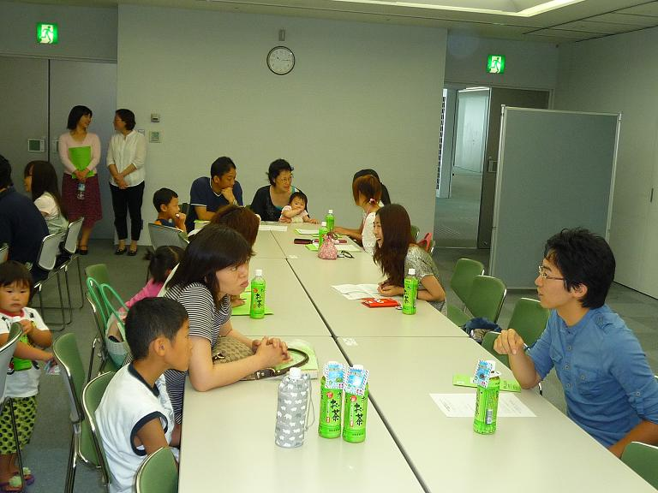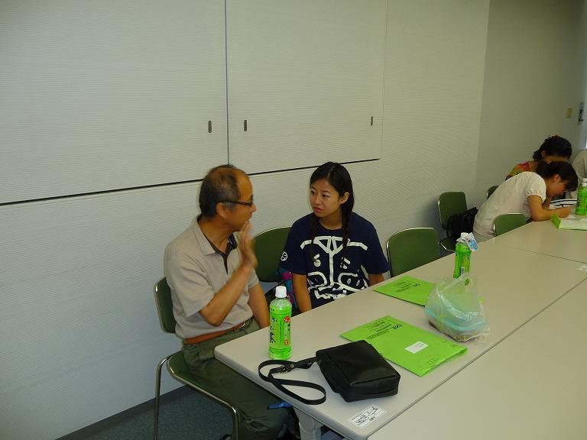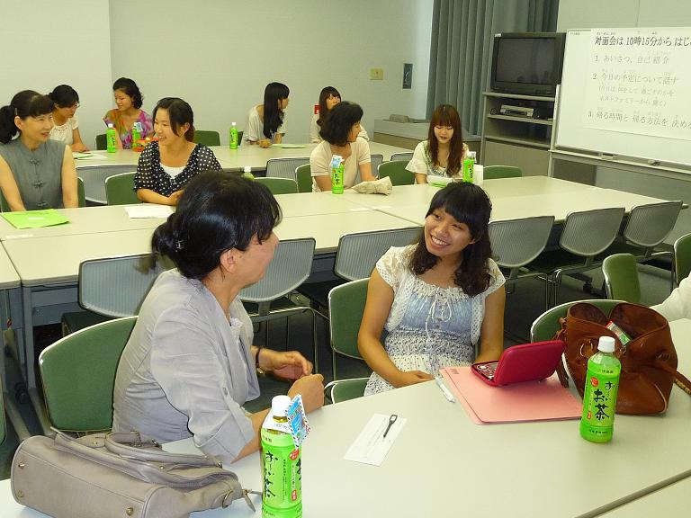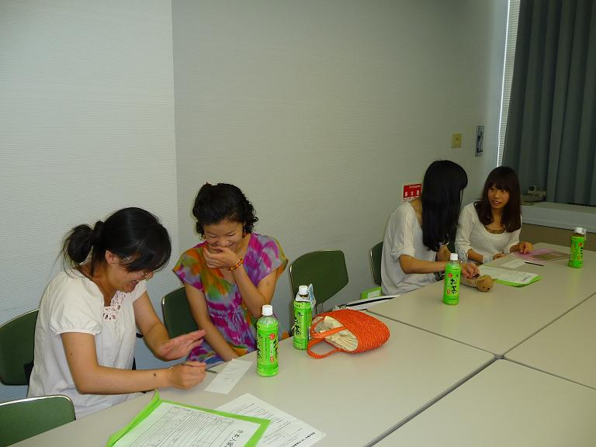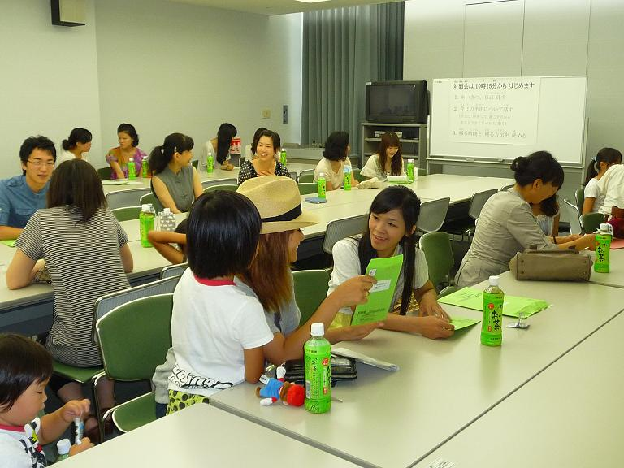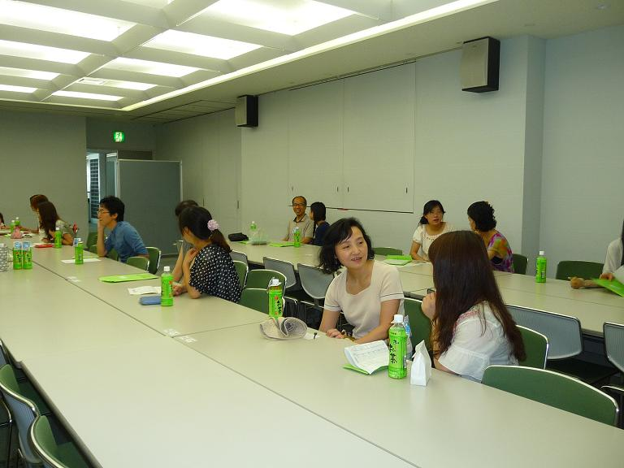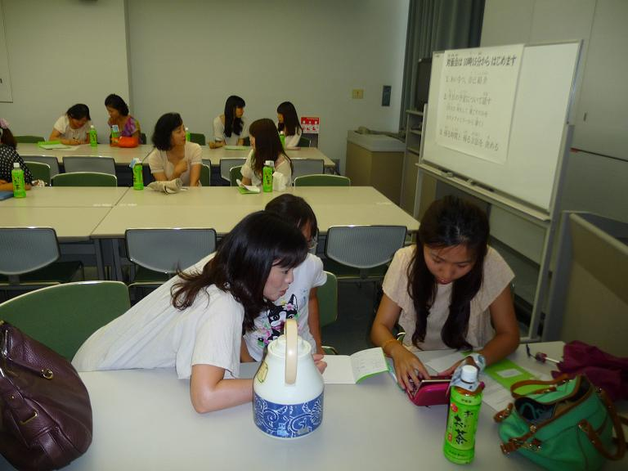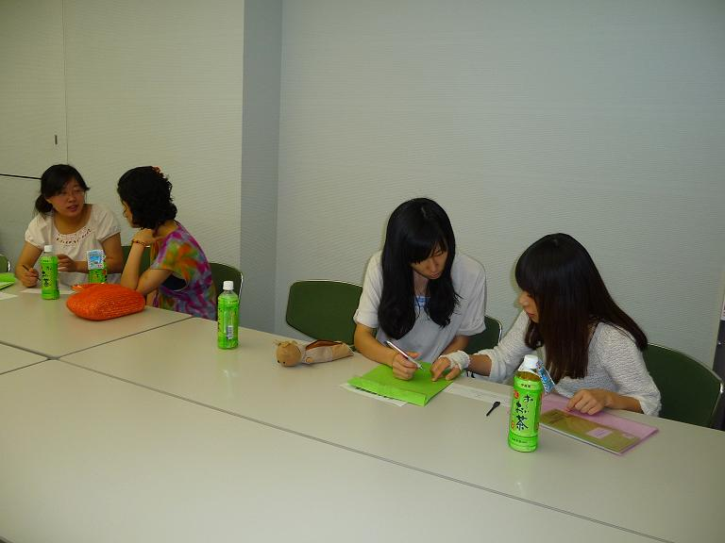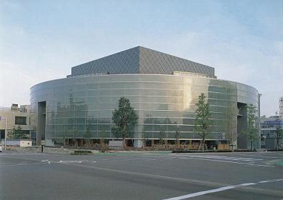
昨年の写真
その他については、裏面を 見てください。

参加できる 人 福井県の 大学・専門学校に 通っている 留学生と、留学生の家族
日本人家族と 積極的に 交流できる 人
アンケートに 協力できる 人
参加できる 人数 20人
申込みをするところ 財団法人 福井県国際交流協会(FIA) 担当： 福村
〒910-0004 福井市宝永３丁目１－１ (福井県国際交流会館 1階に FIAの 事務室があります。)
Tel 0776-28-8800 Fax 0776-28-8818
Email fukumura@f-i-a.or.jp Website http://www.f-i-a.or.jp
プログラムの 内容、 当日の 予定

参加者募集  申込受付  締切： 6月10日（日曜日） |  | 申込書を書いて、郵送、Fax、Emailの どれかで、福井県国際交流会館に 出して  ください。FIAのWebsiteから、申込書の ファイル（Word） を手に入れることができます。
↓
交流する 家族を 決めます。 |  | FIAが 申込書を見ながら、留学生と ホストファミリーを 組み合わせます。
↓
結果 郵送  郵送する日：  6月29日（金曜日）頃 |  | ホストファミリーの 情報、おしらせなどを 郵送します。
↓
ホームビジットを する日  7月14日（土曜日） |  | 集まる 時間 午前 9時45分 （午前 9時30分から 受付を します。）  集まる ところ 福井県国際交流会館 2階 第1・2会議室  ①受付…１回目の アンケートを 渡します。  ②ホストファミリーと 会います。  ③家庭へ 移動します。  終了時間 午後 3時ごろ
↓
 | １回目の アンケート  締切：  7月31日（火曜日） | ホームビジットを する日に 渡す アンケートを 書いて、FIAに 出して ください。
↓
 | 2回目の アンケート  締切：  11月30日（金曜日） | 11月上旬に 郵送する アンケートを 書いて、FIAに 出して ください。
↓
帰国 |  | 帰国した後も、ぜひ ホストファミリーと 交流を 続けて ください♪ （手紙、電話など）

ホストファミリ―と 自由に 交流して ください。
１つの 家庭に １人の 留学生が ホームビジットを します。
しかし、1つの 家庭に 2人の 留学生が ホームビジットをする 場合が あります。

